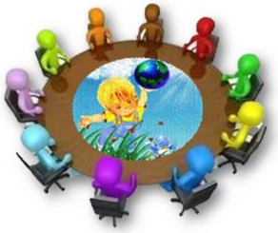
2017
МБДОУ Холмогорский ДС «Домовенок»

Педсовет № 2 20.11.2017 г
Тема: совершенствование работы в ДОУ по речевому развитию детей дошкольного возраста.
Составитель:
старший воспитатель
Токарева М.С.

МБДОУ Холмогорский ДС «Домовенок»

МБДОУ Холмогорский ДС «Домовенок»
Педсовет № 2 20.11.2017 г

В разработке использованы материалы сети Интернет.

Тема: совершенствование работы в ДОУ по речевому развитию детей дошкольного возраста.
Цель: совершенствование работы в ДОУ по речевому развитию детей дошкольного возраста
Задачи:
1. Активизировать знания педагогов о методах, приемах и средствах развития речи дошкольников.
2. Вызвать у педагогов осознание необходимости расширять свои знания в области развития речи детей
3. Развивать личностные профессиональные качества педагогов.

План работы педсовета:
- Вступительное слово – заведующая Ильиных Н.Б.
- Юмористическое упражнение «Шушаника Минична» - старший воспитатель Токарева М.С.
- «Развитие речевых коммуникаций педагога, как фактор эффективности развития речи у детей» - воспитатель Сивова М.К.
- Игра «Прилагательные ассоциации» - старший воспитатель Токарева М.С.
- «Методы и приемы стимулирования речевой деятельности
у детей младшего дошкольного возраста» - воспитатель младшей группы Заворина Н.А.
- Игровое упражнение «Литературная страница».
- Рефлексия: общее сочинение на тему «Почему речь воспитателя детского сада должна быть образцом…» старший воспитатель Токарева М.С.
- Разное.
- Решение педсовета, обращение к педагогам по организационным вопросам.

Ход педсовета
- Вступление.
Овладение родным языком как средством и способом общения и познания является одним из самых важных приобретений ребенка в дошкольном детстве. Именно дошкольное детство особенно восприимчиво к усвоению речи: если определенный уровень овладения родным языком не достигнут к 5-6 годам, то этот путь, как правило, не может быть успешно пройден на более поздних возрастных этапах. Огромную роль в развитии речи, пополнении словарного запаса ребенка играет воспитатель и его речь, поскольку значительную часть времени в этот период своей жизни дошкольник проводит именно с ними. Воспитатель - образец для подражания, транслятор социокультурных традиций. Через него происходит передача общечеловеческих нравственных норм и правил. Именно педагог знакомит детей с доступными моделями общения, воспитывает доброжелательное отношение к сверстникам, учит играть вместе, и, самое главное, правильно говорить.
Сегодня мы собрались, чтобы поделиться своими знаниями и умениями в области развития речи у детей дошкольного возраста, а также повысить свою педагогическую компетентность в данном направлении.
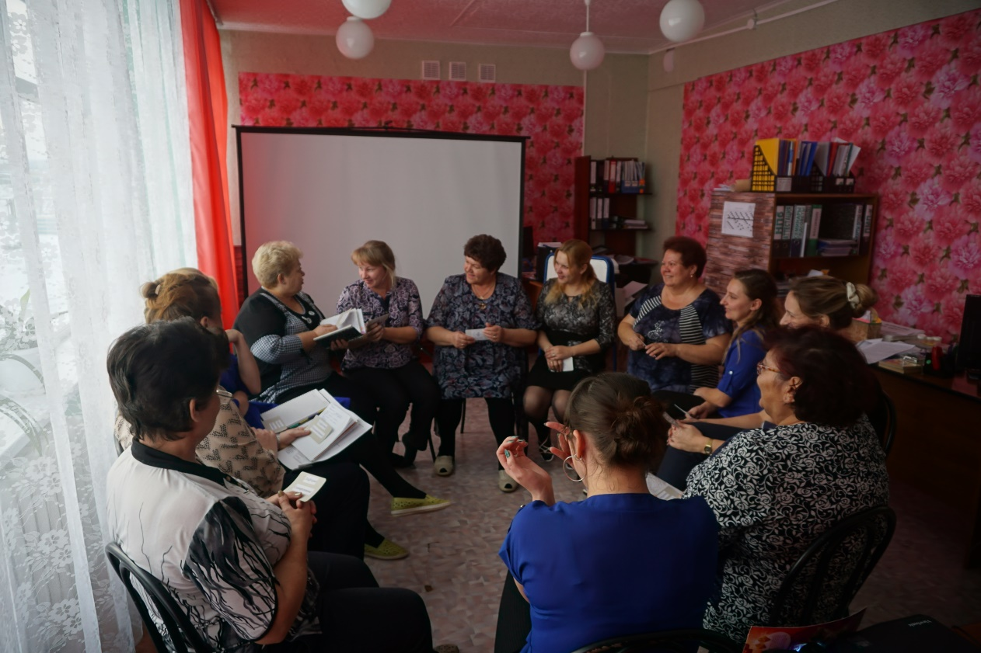
- Юмористическое упражнение «Шушаника Минична».
Вступление: Основная цель работы по развитию речи и обучению детей родному языку – формирование устной речи и навыков речевого общения с окружающими. Дети каждой возрастной группы общаются со своим воспитателем в хозяйственно-бытовой и трудовой деятельности, он организует их игры, он говорит с ними на всех занятиях, предусмотренных программой, знакомит детей с речью авторов художественных произведений во время чтения. Следовательно, развивающий потенциал речевой среды в детском воспитательном учреждении целиком зависит от качества речи воспитателя. Воспитатель должен говорить ясно, чётко артикулируя каждое слово, не торопиться, не искажать звуков, не съедать слогов и окончаний слов.
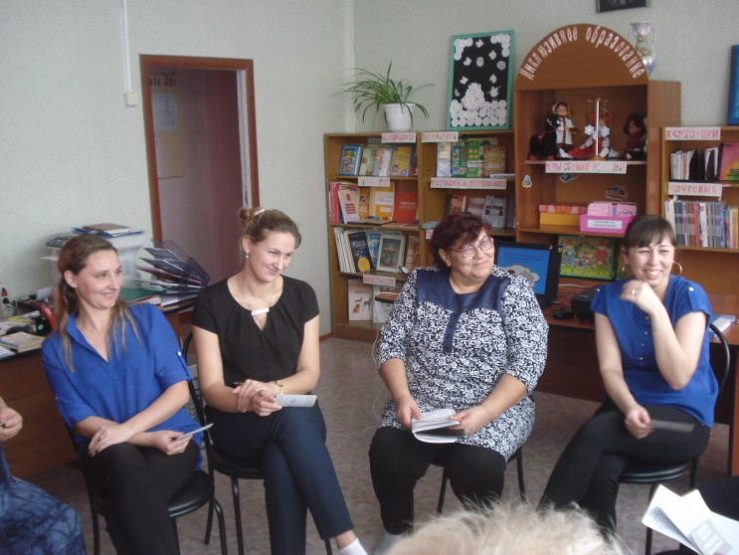

- Мастер – класс «Развитие речевых коммуникаций педагога, как фактор эффективности развития речи у детей» - воспитатель Сивова М.К.
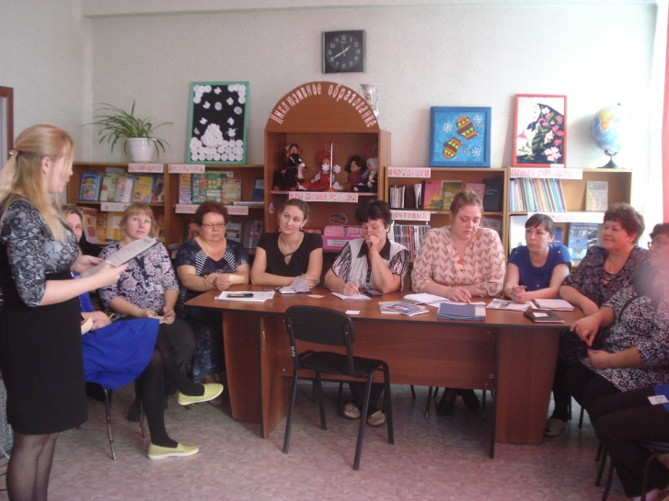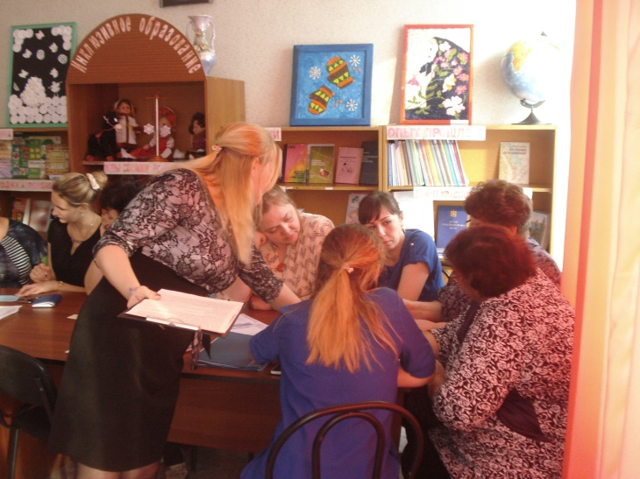
- Игра «Прилагательные ассоциации» (Приложение 2) - старший воспитатель Токарева М.С.
Вступление: - Признаками хорошей речи являются лексическое богатство, точность, выразительность. Опыт работы свидетельствует, что к старшему дошкольному возрасту, дети могут овладеть не только правильной и хорошей речью, но и использовать определения к различным словам.
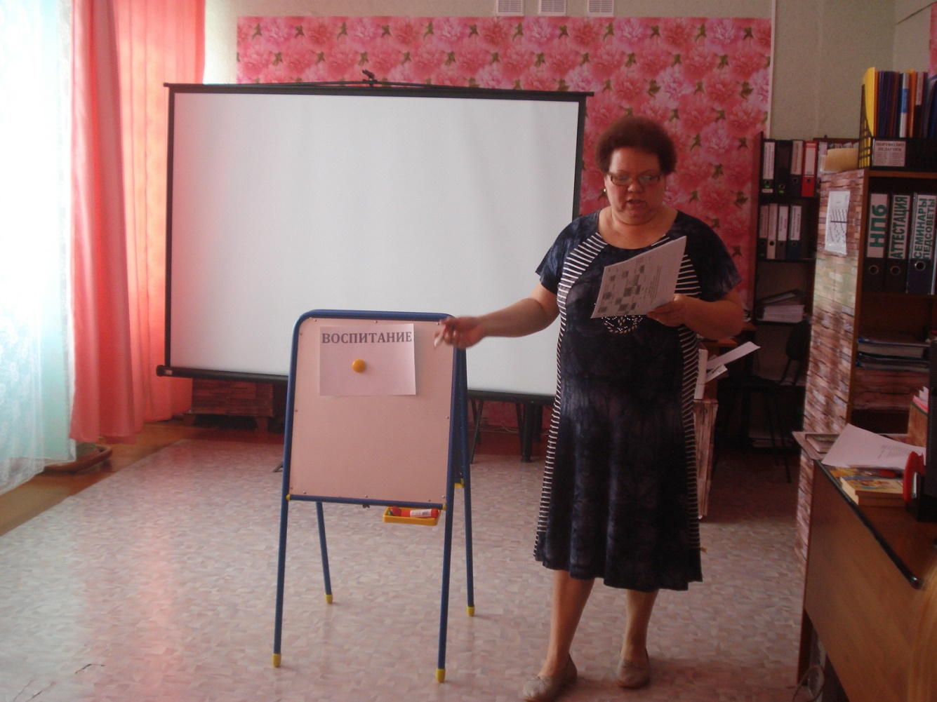

- «Методы и приемы стимулирования речевой деятельности
у детей младшего дошкольного возраста» - воспитатель младшей группы Заворина Н.А.
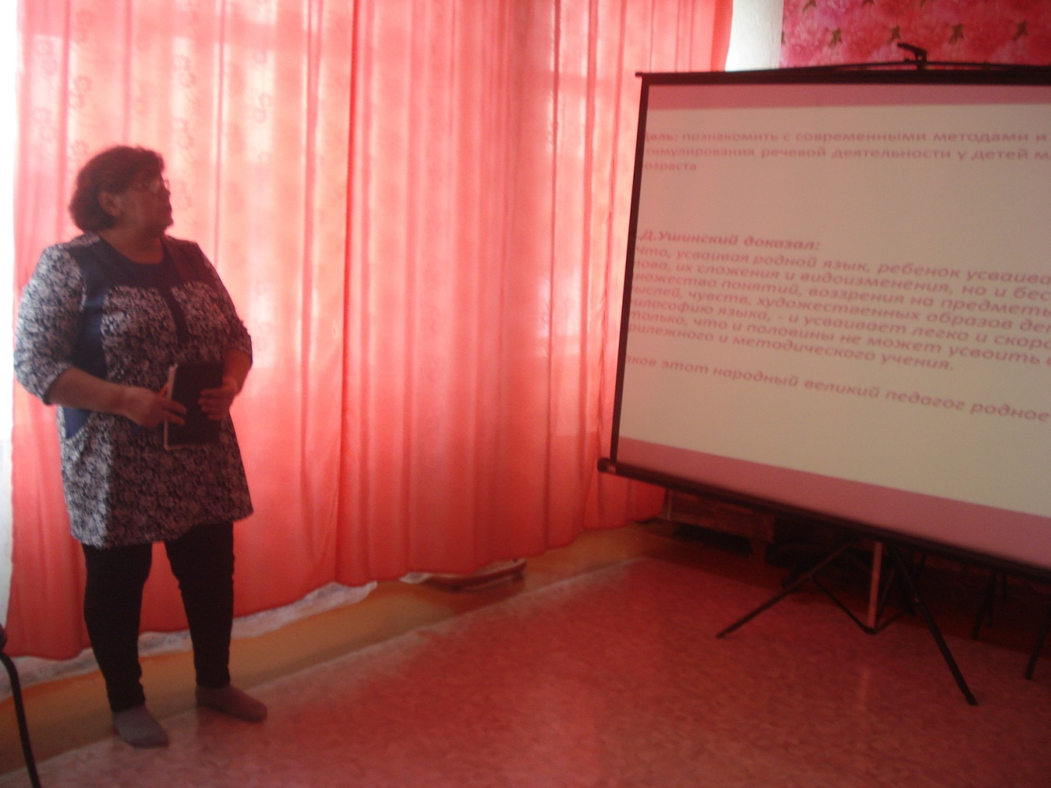
- Игровое упражнение «Литературная страница» (Приложение 3) - старший воспитатель Токарева М.С.
Вступление: «Художественное слово оказывает огромное влияние на воспитание личности, является источником и средством обогащения речи детей. В процессе ознакомления с художественной литературой обогащается словарь, развиваются образная речь, поэтический слух, творческая речевая деятельность, эстетические и нравственные понятия. Поэтому важнейшей задачей детского сада является воспитание у детей интереса и любви к художественному слову».
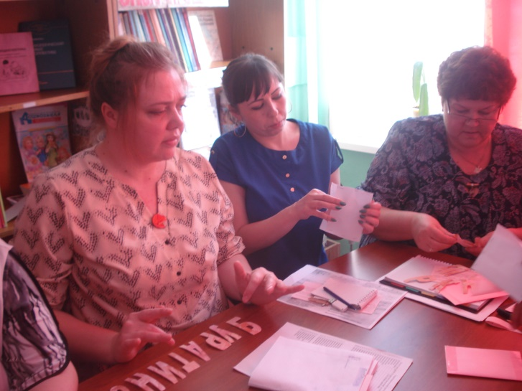
- Рефлексия: общее сочинение на тему «Почему речь воспитателя детского сада должна быть образцом…» старший воспитатель Токарева М.С.
Вступление: Воспитатель - образец для подражания, транслятор социокультурных традиций. Через него происходит передача общечеловеческих нравственных норм и правил. Именно педагог знакомит детей с доступными моделями общения, воспитывает доброжелательное отношение к сверстникам, учит играть вместе, и, самое главное, правильно говорить. Общее сочинение (Приложение 4).
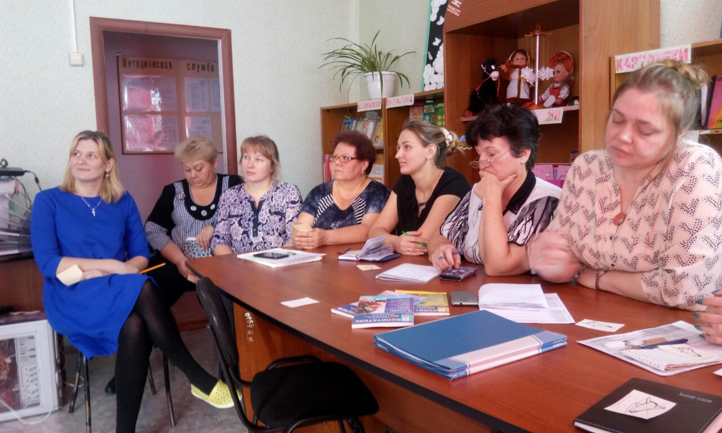
ЗАКЛЮЧЕНИЕ – проблема речевого развития детей дошкольного возраста на сегодняшний день очень актуальна, т.к. процент дошкольников с различными речевыми нарушениями остается стабильно высоким. Все чаще приходится встречаться с задержкой речевого развития у детей. Мы отмечаем, что дети нуждаются в комплексной коррекции, где коллегиально должны работать воспитатель и специалисты – логопед, дефектолог, психолог, музыкальный руководитель, инструктор по физкультуре и обязательно родители.
- Разное.
- Решение педсовета, обращение к педагогам по организационным вопросам.
Проект решения педсовета
С целью совершенствования совместной, специально-организованной и самостоятельной деятельности детей:
- Использовать создание проблемных ситуаций на занятиях и в свободное время, побуждающих к активности речевой деятельности детей
срок – постоянно, ответственные педагоги.
- Для развития речевой активности детей использовать игры, формы элементарной поисковой деятельности
срок - постоянно, ответственные педагоги.
- Использовать в практике работы модели и схемы пот развитию связной речи дошкольников
срок - постоянно, ответственные педагоги.
С целью совершенствования взаимодействия с семьей:
- В работе с родителями продолжать использовать индивидуальный подход, учитывая личностные особенности каждой семьи.
Срок - постоянно, ответственные педагоги.
- Оформить стенды для родителей «Развитие связной речи дошкольника»
срок – февраль 2018 г., ответственные педагоги.
В методическую папку воспитателя подготовлены электронные материалы:
- Хазиева Р.К. 55 развивающих игр для малышей от года до трех. – СПб.: издательский дом ЛИТЕРА, 2008.
- Алексеева М.М., Яшина Б.И. Методика развития речи и обучения родному языку дошкольников: Учеб. пособие для студентов высших и средних, педагогических учебных заведений -- 3-е изд., стереотип. - М.: Издательский центр «Академия», 2000. - 400 с.
- Алябьева Е.А. Итоговые дни по лексическим темам: Планирование и конспекты: Кн. 1. — М.: ТЦ Сфера, 2006. — 224 с. — (Программа развития). — Ч. 1.
- Алябьева Е.А. Итоговые дни по лексическим темам: Планирование и конспекты. Кн. 3. 2-е изд.- М.: ТЦ Сфера, 2009. - 208 с. - (Детский сад с любовью).
- Алябьева Е.А. Итоговые дни по лексическим темам: Планирование и конспекты: Кн, 2. - М.. ТЦ Сфера, 2006. - 208 с. - (Программа развития).
- Алябьева Е.А. Тематические дни и недели в детском саду: Планирование и конспекты. — М.: ТЦ Сфера, 2005. — 160 с. (Программа развития).
- Арушанова А. Г. Речь и речевое общение детей: Книга для воспитателей детского сада. — М.: Мозаика-Синтез, 1999. — 272 с.
- Винникова Г.И. Занятия с детьми 2—3 лет: Развитие речи, художественная
литература, изобразительная деятельность. — М.: ТЦ Сфера, 2011. —
128 с. — (Библиотека журнала «Воспитатель ДОУ»).
- Ладутько Л.К. картотека дидактических игр и упражнений по развитию речи дошкольников к разделу «Человек и рукотворный мир» - Мозырь: Содействие, 2011. – 96 с.
- Лазаренко Е.Б. Спорышева Конспекты занятий по формированию культуры устной речи и творческого мышления у детей 4 лет. М.: Айрис-пресс, 2007
- Свирская Л.В. Утро радостных встреч. – М.: Издательство Линка-Пресс, 2010.
- Развитие речи 5-7 лет. Под ред. О.С. Ушаковой. – М.: ТЦ Сфера, 2012.
- Фомичева М.Ф. Воспитание у детей правильного звукопроизношения: Практикум по логопедии: Учеб. пособие для учащихся пед. уч-щ по спец. № 03.08 «Дошк. воспитание». –– М.: Просвещение, 1989, - 239 с.: ил
Печатные материалы:
- Ткаченко Т.А. Схемы для составления дошкольниками описательных и сравнительных рассказов.
- Арушанова А. Сценарии активизирующего общения. Третий год жизни. – М.: / Дошкольное воспитание, 1994. - № 12.
- Ушакова О.С., Струнина Е.М. методика развития речи детей дошкольного возраста: Учеб.-методич. Пособие для воспитателей дошк. образоват. Учреждений. – М.: Гуманит.изд.центр ВЛАДОС, 2003. – 288 с.
- Максаков. Воспитание звуковой культуры речи у дошкольников. От рождения до 7 лет. - М.: Мозаика-Синтез, 2005.
- Журова Л.Е., Варенцова Н.С., Дурова Н.В., Невская Л.Н. Обучение дошкольников грамоте. Методическое пособие. – М.: Школа-Пресс, 1998.

Приложение 1
Содержание. Упражнение выполняется в кругу. Каждый участник группы получает карточку (Приложение 1), на которой написано имя и отчество. Затем один из участников спрашивает своего соседа слева: Скажите пожалуйста, как вас зовут? Тот читает имя на карточке, например: "Лариса Ивановна". В ответ на это первый участник должен ответить любой фразой. При этом обязательно повторить услышанное имя собеседника. Например, очень приятно, Лариса Ивановна, с вами познакомиться или какое у вас необычное имя, красивое имя Лариса Ивановна. После этого Лариса Ивановна задает вопрос своему соседу слева "представьтесь, пожалуйста" и т. д. до тех пор, пока очередь не дойдет до первого участника.

Карточка является двусторонней. На лицевой стороне крупным шрифтом написано вымышленное, труднопроизносимое имя и отчество, на обратной стороне веселый цветок.

Глориоза Провна, Вивиана Ионична, Феосения Патрикеивна, Эннафа Варсонофьевна, Маркелина Ермилинична, Геновефа Иркнеевна, Домитилла Ювенальевна, Беата Нифонтовна, Антигона Маевна, Препидигна Аристидовна, Вестита Евменьевна, Ермиония Питиримовна, Нунехия Амфиохъевна, Вевея Вуколовна, Геласия Доримедонтовна, Иовилла Иеронимовна, Агафоклия Наркисовна, Кетевань Варнавична, Рипсимия Флегонтовна, Фессалоникия Якубовна, Иракия Довментьевна, Магда Виленовна, Лукерья Инокентьевна, Сафрентия Макуловна, Юфеза Гермогеновна, Таирия Коловратовна, Дросида Саммерсентовна, Инфигения Евлогиевна.

Приложение 2
На листах формата А-4 крупным шрифтом напечатаны существительные (см. таблицу), листы по очереди располагаются на магнитной доске, участники подбирают прилагательные к предложенным словам, ведущий может дополнить. Обратить внимание на слова воспитание, убеждение, действие, пример и подобранные к ним прилагательные.
Дом - теплый, просторный, светлый, новый, загородный, многоквартирный, деревенский, заброшенный, уютный развалившийся родной родительский, бревенчатый
большим старым белым собственным сумасшедшим жилым родным загородным публичным каменным двухэтажным деревянным огромным другим соседним красивым пустым игорным детским отчим чужим кирпичным городским родительским настоящим нужным хорошим трехэтажным прекрасным торговым небольшим частным первым высоким многоквартирным уютным великим старинным бревенчатым доходным богатым роскошным заброшенным полным целым серым многоэтажным одноэтажным издательским великолепным просторным вторым горящим фермерским длинным приличным деревенским лучшим пятиэтажным
Список – избирательный, послужной, библиографический, черный,
послужным полным длинным черным целым представленным подробным нужным информационным составленным новым алфавитным служебным черным общим бесконечным внушительным коротким другим предварительным приведенным поименным длиннющим особым первым официальным большим огромным данным точным обширным инвентарным кратким неполным впечатляющим небольшим отдельным скорбным примерным собственным вторым окончательным федеральным содержащим хронологическим известным избирательным хорошим последним отличным донжуанским опубликованным следующим личным почетным безупречным подобным партийным солидным контрольным расстрельным старым длиннейшим специальным
Счастье – мимолетное, обманчивое, безграничное, материнское, пленительное, женское, чужое, сокровенное, быстротечное
Воззвание – революционное, отчаянное, анонимное, очередное, подстрекательское, опубликованное, последнее, пламенное, расклеенное, маловразумительное, официальное, страстное,
Критика – суровая, беспощадная, мягкая
Воспитание - хорошим религиозным прекрасным строгим домашним дурным правильным благородным лучшим отличным плохим приличным светским позитивным спартанским достойным другим соответствующим суровым патриотическим половым физическим неправильным безупречным католическим английским превосходным аристократическим христианским нравственным монастырским пуританским трудовым надлежащим блестящим европейским отцовским иным обычным общественным семейным утонченным мужским традиционным необходимым военным духовным необычным полученным сексуальным разным политическим эстетическим изысканным свободным советским особым еврейским подобным тонким старомодным подобающим современным одинаковым
Жизнь - новой личной оставшейся собственной семейной человеческой долгой целой другой счастливой совместной прежней чужой спокойной настоящей прошлой таковой частной нормальной вечной реальной дальнейшей сознательной светской повседневной короткой мирной обычной хорошей взрослой супружеской половой общественной загробной размеренной сексуальной земной будущей показанной разумной бурной ночной тяжелой самостоятельной второй прекрасной двойной полной иной внутренней лучшей жалкой политической духовной достойной тихой предыдущей веселой трудной недолгой городской интимной драгоценной одинокой
Дефицит - острым бюджетным большим торговым явным страшным огромным товарным жутким хроническим острейшим государственным денежным постоянным кадровым книжным искусственным тотальным любым значительным главным совокупным восполняющим вечным серьезным провинциальным растущим финансовым чудовищным всеобщим другим внешнеторговым демографическим новым всяким небольшим временным эмоциональным всевозрастающим очевидным тогдашним прочим возникающим высоким среднегодовым определенным резким выплаченным крайним фатальным сплошным информационным вероятностным сильнейшим неврологическим сильным американским длительным образовавшимся испытывающим выраженным топливным подобным разным
Библиотека - мифологической национальной публичной исторической целой электронной александрийской большей научной городской огромной государственной филателистической новой районной центральной богатой детской российской обширной хорошей университетской небольшой прекрасной школьной личной неплохой знаменитой королевской областной бодлианской великолепной домашней частной универсальной американской народной общественной великой маленькой британской уникальной президентской открытой фундаментальной западной ленточной первой старинной собранной отличной крупной построенной всемирной медицинской богатейшей церковной замечательной малой роскошной приличной технической стандартной настоящей
Интерес - всяким особым большим общим живым личным собственным повышенным неподдельным профессиональным большим огромным живейшим другим государственным научным определенным наибольшим нездоровым национальным искренним явным деловым жгучим внезапным немым немалым вежливым всеобщим общественным взаимным главным новым пристальным острым глубоким жизненным экономическим политическим особенным академическим корыстным значительным финансовым неожиданным малейшим представляющим частным коммерческим мужским несомненным основным шкурным спортивным историческим разным горячим всяческим сексуальным материальным серьезным высшим странным жадным
Действие - военным боевым дальнейшем активным любым подобным решительным магическим неприятельским побочным враждебным ответным следственным первым лечебным наступательным необходимым совместным сильным другим всяким странным определенным благотворным обратным разрушительным последним возможным конкретным нужным последующем иным собственным следующем насильственным вторым успешным желаемым основным арифметическим обычным самостоятельным противоправным неожиданным преступным успокаивающем агрессивным немедленным противоположным необдуманным физическим простым волшебным реальным незаконным неким быстрым привычным совершенным прямым удивительным развратным практическим ритуальным
Убеждение - твердым политическим религиозным глубокого собственным внутренним стойком распространенным личным никаким глубочайшим искренним всеобщим непоколебимым общим странным прежним подобным широким болгарским новым старым моральным таковым иным ошибочным ложным истинным революционным определенным прочным зрелым нравственным пришлым укоренившемся коммунистическим сильным чужим основным типичным философским либеральным республиканским любым суеверным благоразумным четким наивным полным совершенным другим тайным разумным пацифистским христианским дальнейшем демократическим левым растущем иррациональным социалистическим расистским дурацким жизненным
Пример - другим ярким наглядным дурным хорошим классическим типичным прекрасным историческим живым простым конкретным известным подобным характерным следующим личным плохим многочисленным лучшим первым единственным достойным отличным блестящим показательным печальным добрым разительным вторым великолепным нужным ярчайшим приведенным замечательным простейшим последним неудачным поразительным поучительным интересным положительным удачным убедительным свежим многим хрестоматийным собственным редким маленьким небольшим новым красноречивым идеальным любопытным очередным превосходным обратным подходящим отдельным приведенным великим аналогичным данным
Кругозор - Звезда - Книга - Пища - Лекция - Музей Страна - Собака Физика -
Закон - Шрифт - Приказ Принцип Группа Город -

Приложение 3
Участникам предлагаются конверты, в которых набор букв, нужно из букв составить название сказки или героя.
кашечрохав («Хаврошечка»)
боклоко («Колобок»)
зоркомо («Морозко»)
очвокамйюд («Дюймовочка»)
дыродйом («Мойдодыр»)
гукароснеч («Снегурочка»)
комерет («Теремок»)
щеинакатар («Тараканище»)
рожахико («Жихорка»)
Приложение 4.
Общее сочинение на тему «Почему речь воспитателя детского сада должна быть образцом…». На листе ватмана написать или напечатать предложенную выше фразу. Участникам раздаются полоски бумаги, фломастеры и предлагается закончить данную фразу. Полоски приклеиваются к ватману. Зачитываются.

